JIHOČESKÁ UNIVERZITA
V ČESKÝCH BUDĚJOVICÍCH
Zdravotně sociální fakulta

MECHANizmy účinků ionizujícího záření

doplňkové texty pro posluchače kombinované formy studia
studijního programu „Ochrana obyvatelstva“

studijního oboru „Ochrana obyvatelstva se zaměřením na CBRNE“

doc. Dr. Friedo Zölzer, Ph.D.

prof. MUDr. Pavel Kuna, DrSc.

prof. MUDr. Leoš Navrátil, CSc.

ČESKÉ BUDĚJOVICE 2007

1. Interakce ionizujícího záření s prostředím

Interakce ionizujícího záření, nepostižitelného lidskými smysly, s prostředím je základem detekce a dozimetrie, radiochemie, radiobiologie a všech aplikací v různých oborech.

Při průchodu záření α (heliová jádra) prostředím vytvářejí tyto částice při srážkách s atomy kladné ionty tím, že z elektronového obalu atomů vyrážejí elektrony dochází k ionizaci (obr. 1.1). Vzhledem k tomu, že částice alfa ztrácejí při ionizacích velmi rychle svoji energii, jejich dosah v prostředí je velmi malý. V plynech je to řádově několik cm, ve tkáni µm až desítky µm.
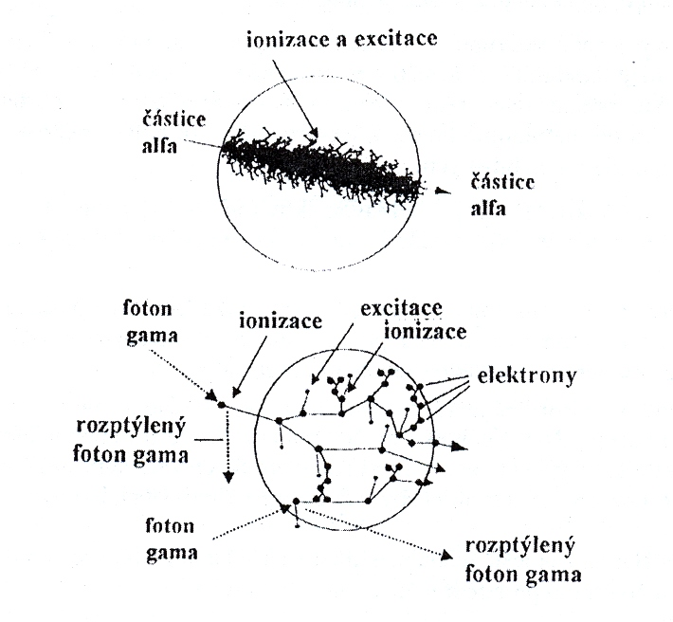
Obr. 1.1 - Schematické znázorněni dráhy částice alfa a procesů po interakci fotonu gama s elektronem atomového obalu.

Částice β (elektrony) při průchodu prostředím ztrácejí svoji energii v ionizacích atomů a dále v důsledku brzdného záření. Jelikož elektrony jsou ve srovnání se zářením α relativně malé a lehké, jsou rozptylovány s malými ztrátami energie a jejich dráha může být značně klikatá. Jejich dosah závisí na energii; záření beta s maximální energií 2 MeV má dolet ve vzduchu přibližně 8 m, ve vodě 1 cm a v hliníku 4 mm. Energie brzdného záření a výtěžek brzdného záření závisí na atomovém čísle absorbující látky - u těžkých látek jsou výrazně vyšší než u látek lehkých.

Při průchodu pozitronů (elektronů s kladným nábojem) prostředím dochází k tzv. anihilaci. Pozitron se spojí s elektronem, při čemž vzniknou dva fotony záření gama s energií 511 keV, jež z místa anihilace odlétnou opačnými směry.

Interakce záření γ s hmotným prostředím se výrazně odlišuje od interakce elektricky nabitých částic. Při průchodu prostředím uvolňují fotony elektricky nabité částice (elektrony), které tím získají energii dostatečnou k tomu, aby byly schopné prostředí ionizovat a excitovat. Záření γ náleží tedy do kategorie nepřímo ionizujícího záření. Záření γ interaguje s prostředím fotoefektem, Comptonovým rozptylem a tvorbou párů elektron - pozitron (obr. 1.2).

Při fotoefektu předá foton záření γ veškerou svoji energii elektronu na některé z vnitřních slupek atomu. Tento elektron je z atomu uvolněn a jeho místo je zaplněno elektronem z vyšší slupky a přebytek energie je vyzářen v podobě fotonu charakteristického rentgenového záření. Pravděpodobnost fotoefektu se zmenšuje s rostoucí energií záření γ a roste s atomovým číslem materiálu; projevuje se tedy hlavně u fotonů s nižší energií a v látkách s vysokým atomovým číslem (např. ve stínícím materiálu Pb).

Při Comptonově rozptylu se jedná o interakci fotonů γ se slabě vázanými elektrony na vnějších slupkách atomů. Foton γ předá část své energie volnému elektronu a uvede jej do pohybu. Rozptýlený foton pak s nižší energií pokračuje v pohybu v odlišném směru. Comptonův rozptyl je převládajícím typem interakce záření gama středních energií s látkami o malém atomovém čísle (voda, tkáň aj.).

Má-li foton y větší energii než 1,02 MeV, může být zcela pohlcen v elektrickém poli atomového jádra, přičemž vzniká dvojice elektron a pozitron (elektron-pozitronový pár).

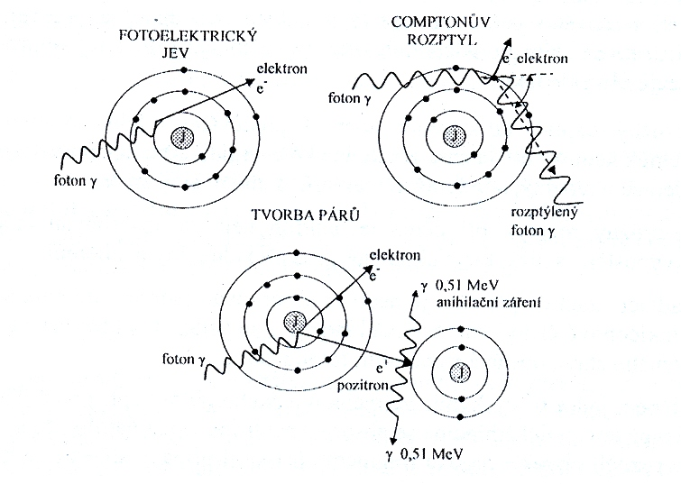
Obr. 1.2 - Schematické znázornění procesů interakce záření gama a rentgenového záření s prostředím.

2. MOLEKULÁRNÍ A BUNĚČNÉ ZMĚNY PO EXPOZICI IONIZUJÍCÍHO ZÁŘENÍ

2.1 Postradiační změny na úrovni molekulární

2.1.1 Vznik volných radikálů po ozáření

Poškození na subcelulární úrovni může být způsobeno přímým radiačním zásahem cílových molekul (jejich excitací a ionizací). Pravděpodobnost zásahu organické molekuly je totiž relativně malá oproti mechanizmům spojeným s tvorbou reaktivních metabolitů z vody. Radiolýzou vody zářením vznikají následující metabolity:

2H₂O => OH., H., H₂O₂, HO₂.

Volné radikály lze definovat jako atomy, molekuly nebo jejich fragmenty, které mají jeden nebo více nepárových elektronů a jsou schopné krátkodobě samostatné existence. Mohou být elektroneutrální, ale mohou mít i charakter kationtu nebo aniontu. Pokud radikál střetne neradikálovou molekulu se spárovanými elektrony, může z ní vytvořit nový radikál a reakce se řetězově rozbíhá. Pokud se střetnou dva radikály, mohou své nepárové elektrony spárovat a radikálovou řetězovou reakci tak ukončit.
Volné radikály mohou být odvozené od kyslíku, dusíku nebo od organických sloučenin.
Mezi volné kyslíkové radikály řadíme superoxidový radikál O₂ ^{. -}, perhydroxylový radikál HO₂., peroxid vodíku H₂O₂, hydroxylový radikál OH. a singletový kyslík ¹O₂.. Hydroxylový radikál je nejvíce poškozují substancí pro cílové biomolekuly.

Hydroxylový radikál je extrémně reaktivní oxidační radikál. Je natolik nestabilní, že v podstatě nedifunduje do okolí a všechny jeho reakce probíhají v místě vzniku. Svou vysokou reaktivitou způsobuje velké poškození biomolekul. Vzhledem ke své vysoké reaktivitě totiž s velkou rychlostí reaguje se všemi biomolekulami (sacharidy, aminokyselinami, fosfolipidy, nukleotidy a organickými kyselinami), kdy jim odnímá vodík. Příkladem odnětí vodíku je reakce OH. s lecitinem, který je významným membránovým fosfolipidem. Touto reakcí vzniká lipidový radikál, který spouští další radikálové reakce s výsledným poškozením membrán. Stejným způsobem reaguje OH. s deoxyribózou v DNA a aminokyselinovými zbytky bílkovin. Tento kyslíkový radikál je také schopen adiční reakce s aromatickými kruhy purinových a pyrimidinových zásad, jež jsou součástí DNA a RNA.

Organické radikály vznikají homolytickým štěpením kovalentní vazby nebo v reakcích přenosu elektronu. Tyto radikály vznikají působením ionizujícího záření nebo ostatními fyzikálními, chemickými a ekologickými mechanizmy. Celá řada těchto radikálů vzniká fyziologicky nebo patologicky při metabolických procesech (např. semiubichinonový radikál při přenosu elektronů v dýchacím řetězci, askorbátový radikál při detoxikačních reakcích kyseliny askorbové, atd.). Radikály odvozené od organických sloučenin mají nepárový elektron na uhlíku nebo na dusíku.

2.1.2 Poškození biologických systémů prostřednictvím volných radikálů

Cílovými strukturami radikálového poškození jsou lipidy (mastné kyseliny), jejichž peroxidací vzniká lipidový radikál. Vzhledem ke skutečnosti, že lipidy jsou základní stavební součástí buněčných membrán, jejich poškozením dochází zejména k poruchám transportu a ke změnám v odolnosti, což může v důsledku způsobit, že membrána přestane působit jako překážka pro makro molekuly (enzymy). Rovněž nekontrolovaným se stává pohyb iontů na membránách. Tato skutečnost má v případě kalciových iontů pro buňku letální následky. Dalším mechanizmem, kterým se peroxidované mastné kyseliny podílejí na membránové poruše, je snížená mobilita proteinů membrány.

Reaktivní metabolity vzniklé radiolýzou vody modifikují aminokyselinové jednotky na proteinech, čímž se mění jejich konformace. Tato změna má za následek ztrátu nebo omezení původní biologické funkce. Změněné funkční skupiny aminokyselin mohou vytvářet mezi sebou navzájem nebo s jinými látkami další vazby, čímž se zásadně mění původní podstata proteinu. Např. i malé dávky záření porušují oxidativní fosforylaci v mitochondriích. Změny v konformaci, způsobené oxidačním poškozením, způsobují hydrofobii a následnou agregaci bílkovin. Oxidačně poškozené proteiny jsou odstraňovány hydrolýzou proteolytickými enzymy. Nahromaděné poškozené proteiny mohou samy působit prooxidačně a způsobit poškození dalších struktur, zejména jiných proteinů či DNA.

Nukleové kyseliny (zejména DNA) jsou zvlášť citlivé vůči oxidačnímu poškození způsobenému ionizujícím zářením či fotooxidací. Poškození se uskutečňuje na purinové a pyrimidinové heterocyklické bázi, anebo na sacharidové jednotce. Oxidace dusíkatých bází zapříčiňuje mutace a oxidační štěpení indukuje štěpení jednoho nebo obou řetězců dvojšroubovice DNA. DNA je vůči záření mnohem citlivější než RNA. Neporušená DNA je in vivo podstatně citlivější než in vitro.

Hydroxylový radíkál a proton, které se tvoří radiolýzou vody, "vytrhnou" vodík z vazby uhlík-vodík na deoxyribóze v molekule DNA. Vzhledem k vysoké reaktivitě hydroxylového radikálu s aromatickými zbytky jsou modifikovány i dusíkaté zásady na molekulách nukleových kyselin.

Superoxid působí sekundárně jako reduktant iontů přechodných kovů a jako substrát pro dismutační reakci, při které vzniká H₂O₂. Redukovaný kov pak spolu s H₂O₂ tvoří hydroxylový radikál. Účast H₂O₂ na poškození DNA závisí na jeho koncentraci, která je za fyziologických podmínek velmi malá účinkem katalázy, která ji rozkládá na kyslík a vodu. Nadměrná produkce H₂O₂ vede k modifikace a štěpení DNA. Peroxid vodíku je totiž substrátem pro tvorbu hydroxylového radikálu.

2.1.3 Vliv záření na DNA a RNA

Postradiační změny na molekule DNA jsou závislé na velikosti molekuly, struktury a konformaci, a na druh záření.

Ionizující záření vede k poškození bazí a vyvolává zlomy, které se mohou týkat obou řetězců dvojšroubovice DNA a které vedou k fragmentaci molekuly na více úseků s menší molekulovou hmotností; vícenásobné zlomy jen na jedné spirále a uvolnění vodíkových vazeb, které je spojují vedou ke zvýšené ohebnosti molekuly. Následně mohou vznikat nové vazby (retikulace) uvnitř jedné molekuly DNA, anebo mezi dvěma molekularni DNA navzájem. Výsledným efektem, který je iniciován ionizujícím zářením na genomu, jsou chromozomální aberace, např. delece, adice, translokace, atd.

Ultrafialové záření ve slunečním spektru podnítí kovalentní spojení mezi dvěma sousedními pyrimidinovými bázemi a takto vytvoří pyrimidinový dimer. Pyrimidinový dimér, jako jsou thyminové diméry jestliže je neopravený, vede k pozastavení DNA replikačního systému.

Po ozáření dochází v buňkách ke zpomalení syntézy vlastní DNA, neboť buňka reaguje na poškození genetického kódu tvorbou supresorových proteinů (např. p53), aby zamezila přenos případných genových defektů do filiálních buněčných generací.

Značná část radiačního poškození DNA je reverzibilní. Buňky jsou vybaveny enzymovými systémy, které mohou poškození částečně anebo úplně "opravit". Neshodné báze a diméry, na přiklad, jsou opravovány na obou vláknech DNA (nově syntetizovaném i starém). Základní mechanismus opravy DNA zahrnuje tři kroky:
1) excize pomocí série rozdílných nukleáz, každá je specializována pro odstranění rozdílných typů poškození DNA (glykosyláze, endonukleáze a deoxyribofosfodiesteráze);
2) resyntéza pomocí opravné DNA polymerázy, která vyplní mezeru vytvořením komplementární kopie templátu DNA;
3) ligace pomocí DNA ligázy, která zacelí zářez v cukr-fosfátové kostře.

Systém opravující neshody v DNA (mismatch repair system) je skupina spolupracujících proteinů, která rozpoznává a odstraňuje neshody v DNA, které unikly replikačnímu (nebo základnímu reparačnímu) systému, a syntetizuje správné vlákno DNA. Opravuje neshodné báze přednostně na nově syntetizovaném vlákně DNA:
Neshoda v DNA deformuje geometrii DNA dvou-šroubovice a tato deformace je rozpoznávána proteiny opravujícími neshody v DNA.

Replikační (nebo základní reparační) systém dělá jednu chybu na 10⁷ nukleotidů.
Systém opravující neshody v DNA opravuje 99% replikačních chyb, zvyšujíc celkovou přesnost na jednu chybu na 10⁹ nukleotidů.

RNA polymerázy dělají jednu chybu na 10⁴ nukleotidů, protože nevlastní nukleolytickou korigující (proofreading) aktivitu (začínají řetězec RNA bez potřeby primeru). Toto chybění korekce (proofreading) odráží skutečnost, že transkripce nemusí být tak přesná jako DNA replikace, protože RNA není používána jako trvalá zásobní forma genetické informace.

Radiační poškození RNA je podstatně menší než u DNA. Rozsah retikulací je malý, neboť jejich molekulová hmotnost je proti DNA podstatně menší.

2.1.4 Rozvoj postradiační molekulární odpovědi

Současný pohled na buněčnou odpověď vůči ionizujícímu záření je spojením tradičních radiobiologických pojmů a zároveň zcela nových informací o molekulárních mechanizmech regulujících průběh buněčného cyklu, aktivaci reparačních mechanizmů poškozených vláken DNA a také spuštění programované buněčné smrti. Vzájemná koordinace těchto klíčových dějů zabraňuje vzniku genové nestability v buňce, genovým mutacím a případné nádorové transformaci. Obecně můžeme hovořit o indukci buněčné stresové reakce, jejíž nástup je závislý na přítomnosti signálu, jenž informuje jednak o možném poškození molekul DNA a jednak obecně o působení škodlivé noxy (ionizujícího záření) na buněčnou populaci.

Výsledkem je pak indukce exprese celé řady genů, které kontrolují průběh buněčné stresové reakce na působící agens. Šíření informace v buňce je zprostředkováno pomocí signálních řetězců, které jsou většinou složeny z pěti základních komponent, a to membránových proteinů, enzymů regulujících fosforylaci proteinů, adapterů tj. propojovacích proteinů, buněčných proto-onkogenů a transkripčních faktorů.

Jak může ionizující záření ovlivňovat přenos signálu v buňce? Předpokládá se, že záření zasahuje klasickou signální cestu probíhající od membránového receptoru směrem do buněčného jádra a navíc vlastní poškození molekuly DNA aktivuje další signální dráhu, pomocí které buňka vnímá alteraci DNA a reaguje na tuto situaci příslušnými reparačními pochody.

2.2 Postradiační změny na úrovni buněčné

2.2.1 Efekt ionizujícího záření v buňkách

Pokud byla DNA buňky poškozena, je několik možností, jak se její osud bude vyvíjet.
- DNA byla úspěšně reparována, buňka přežívá a je schopná se množit.
- DNA byla poškozena, buňka není schopná se množit a umírá.
- DNA byla poškozena, buňka je schopna se dělit a její vlastnosti mohou být pozměněné. Tyto buňky mohou vést k nádorovému bujení.

Ozářenou buňku může tedy potkat reprodukční smrt. Reprodukční smrt znamená, že buňka se po ozáření není schopna dělit, ale přežívá. S tím souvisí dva pojmy – střední letální
dávka a křivka přežití.

Křivku přežití určíme tak, že ozáříme aritmetickou řadou dávek několik zkumavek s namnoženou kulturou buněk. Jejich obsah se pak nechá kultivovat v živném roztoku. Následně se počítá počet vyrostlých kolonií. Do grafu se vynáší počet kolonií normovaný k počtu kolonií v kontrolním (neozářeném) vzorku v závislosti na dávce, kterou byla zkumavka ozářena.
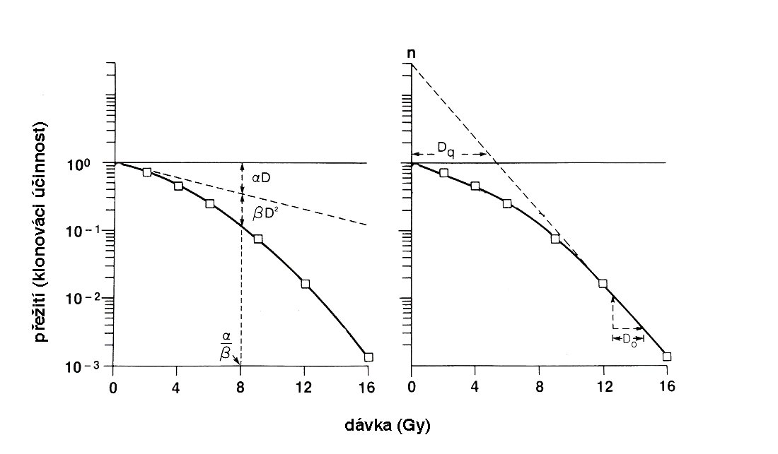
Obr. 2.1 – Křívka přezití a její charakterizující parametry

Střední letální dávka je dávka, která odpovídá poklesu přežití na e⁻¹ - ve 37% původního počtu
ozářených objektů.

Máme-li charakterizovat citlivost buněk k ionizujícímu záření, stále platí základní radiobiologický zákon formulovaný v roce 1906 francouzskými vědci Bergonié a Tribondeauovou, že radiosenzitivní tkáně jsou tkáně s velkým počtem rychle se dělících málo diferencovaných buněk. Naopak radiorezistentní jsou tkáně s málo se dělícími nebo nedělícími se diferencovanými buňkami.

Skutečně, použijeme-li jako kriterium buněčnou smrt, rychle se dělící systémy (kostní dřeň, samčí gonády a střevní epitel) jsou více radiosenzitivní než nedělící se systémy (nervové buňky, myokard). Dále platí, že nediferencované buněčné typy (kmenové buňky) jsou více citlivé k ionizujícímu záření než buňky diferencované. Vysoce radiosenzitivní jsou dále všechny typy tkání v průběhu ontogeneze a postnatálně v průběhu růstu. Ozáření tkání v průběhu diferenciace a růstu má za následek těžké malformace orgánů spojené s vysokou letalitou a karcinogenezí. Periferní lymfocyty představují výjimku i tohoto zákona, přestože jsou buňkami diferencovanými, jsou velmi radiosenzitivní (střední letální dávka = 2 Gy).
Tato radiosenzitivita je vysvětlována způsobem buněčné smrti. Diferencované lymfocyty hynou po malých dávkách záření tzv. programovanou buněčnou smrtí označovanou jako apoptóza. Je dobře známo, že stupeň radiačního poškození záleží jednak na buněčném typu a dále na celkové dávce záření, dávkovém příkonu, typu radiačního poškození (vysoký LET versus nízký LET), způsobu ozáření (jednorázová versus frakcionovaná dávka) a také na růstových podmínkách v mediu.

Vysoké dávky záření (> 100 Gy) vedou k tzv. okamžité (instant) smrti buněk v důsledku koagulace proteinů. Po nižších dávkách hynou nedělící se buňky tzv. interfázovou smrtí. Buněčná smrt v G₀ fázi může být způsobena nekrózou nebo apoptózou. Nekróza je spojována s vyššími dávkami záření a jejím důsledkem je zvětšení buněčných organel, dezorganizace buňky a porušení buněčné membrány. Apoptóza je spojována s nižšími dávkami záření a buňky jsou charakterizovány některými změnami, zahrnujícími kondenzaci chromatinu, tvorbu apoptotických tělísek, tvorbou "puchýřků" na membráně a degradací chromozomální DNA endonukleázami na nukleozomální kousky obsahující asi 180 párů bází. Dělící se buňky hynou tzv. mitotickou smrtí. V důsledku ozáření dochází k inhibici buněčného dělení. Buňka ozářená v kterékoliv fázi buněčného cyklu pokračuje ve svém metabolizmu, ale není schopna průchodu mitózou, která klade vysoké nároky na mechanické podmínky pro přeskupení subcelulárních struktur. Pokud je poškození menšího stupně, buňka projde jednou či dvěma mitózami, než ztratí schopnost dalšího dělení. Nejnižší dávky vedou k tzv. bloku v určité fázi buněčného cyklu. V této době se buňky nedělí a je jim poskytnut čas pro reparaci poškození. V případě, že je poškození irreparabilní, je iniciována apoptóza. Z prací na buněčných liniích se ukazuje, že celkový čas, který mají buňky k dispozici při reparaci poškození DNA před potenciálním vstupem do apoptózy, je kritickým determinantem radiosenzitivity těchto buněk. Obecně se má za to, že nejcitlivější fází buněčného cyklu je vlastní mitóza, dále pak G₁ fáze, nejnižší je radiosenzitivita v S fázi. Protichůdné trendy byly zjištěny u G₂ fáze. Dávky řádově v cGy mohou vyvolat genové či chromozómové mutace buněk, není-li poškození reparováno, může vést ke vzniku maligní transformace buňky.

Jevy, které byly popsány v předchozích odstavcích, nepostihují konečný výsledek působení ionizujícího záření na buňku a její komponenty. Ten je spoluurčován teprve uplatněním obnovných mechanizmů, reparačních dějů, které v závislosti na časovém faktoru odstraní část důsledků ozáření. V savčím organizmu je mechanizmus reparace významný především u tzv.
pomalu reagujících tkání (plíce, ledviny). Pro obnovu rychle reagujících tkání (kostní dřeň, střevo) je nejdůležitější obnova cestou proliferace, buněčného dělení vycházejícího z přežívající frakce kmenových buněk.

2.2.2 Biodozimetrie

Již v polovině šedesátých let bylo zjištěno, že chromozomální aberace v lymfocytech periferní krve mohou sloužit jako citlivý indikátor radiační expozice. Při podezření na expozici ionizujícímu záření se proto provádí vyšetření pomocí biodozimetrických metod. Změny v chromozómech umožňují detekovat míru expozice, předvídat stupeň poškození a rozhodnout o léčení. Kromě toho byla prokázána korelace mezi zvýšenou hladinou chromozomálních aberací po expozici genotoxickým faktorům a zvýšeným rizikem rakoviny.
Ionizující záření vyvolává chromozomální aberace ve všech stadiích buněčného cyklu, mohou tedy vznikat aberace chromozómové se zlomy na obou chromatidách ("dicentry", "ringy", párové fragmenty) i aberace chromatidové se zlomy jen na jedné chromatidě (nepárové fragmenty a zlomy, chromatidové výměny). Protože cirkulující lymfocyty jsou převážně v klidové fázi Go, po expozici ionizujícímu záření vznikají zejména dicentrické chromozómy. Jejich spontánní úroveň v lidské populaci je asi 0,5 - 2 promile z vyšetřovaných buněk.
Chromozomální aberace lze studovat několika metodami. Již tradiční metodou je pozorování aberací typu "dicentrů" a "ringů" v metafázi při cytogenetické analýze periferních lymfocytů. Ozáření lymfocytů in vivo a in vitro vyvolává stejnou míru poškození na jednotku dávky, proto lze na základě kalibrační křivky určit, jaké dávce byl určitý jedinec při radiační nehodě vystaven.

Do několika týdnů od expozice lze pomocí chromozomálních aberací detekovat nejnižší dávku:
u jednotlivce 0,1 - 0,2 Gy / u skupiny 0,05 Gy.

Chromozomální aberace se dělí na strukturální aberace a translokace.

Pod strukturálními aberacemi rozumíme zásadní změny ve tvaru chromozómů pozorovatelné ve světelném mikroskopu. Nově vzniklé struktury mohou obsahovat dvě centromery (dicentry, ringy) nebo centromeru nemají (fragmenty), proto je narušeno dělení buňky v anafázi. V důsledku toho tyto aberace zanikají, protože nejsou zahrnuty do dceřiného jádra. Proto jsou také nazývány aberace nestabilní a jsou detektorem nedávné expozice klastogenům.

Jako translokace jsou označovány aberace představující vzájemné výměny částí chromozómů tak, že základní tvar chromozómů není nápadně změněn. Jejich spontánní frekvence je vyšší než dicentrů. Také po expozici ionizujícímu záření jsou proti dicentrům 1,5 - 2x častější, jsou však zjistitelné jen speciálními barvicími technikami (např. FISH). Poněvadž není dělení buňky porušeno, přenášejí se tyto aberace do dceřiných buněk a v organizmu přetrvávají desítky let. Jde tedy o změny stabilní, které jsou detektorem i starších změn a ukazují na kumulativní expozici klastogenům. Jejich frekvence stoupá s věkem.
Přehled používaných biodozimetrických metod

Většina vyšetření se provádí z lymfocytů periferní krve po indukci mitotického dělení lymfocytů zpravidla fytohemaglutininem, mitogenem z fazole.

Pozorování ve světelném mikroskopu je možné u většiny metod až po dvoudenní kultivaci. Výsledek je proto k dispozici do 3 dnů.

A. Cytogenetická analýza periferních lymfocytů

Chromozómy se pozorují rozprostřeny v metafázi po stejnoměrném fialovém barvení Giemsovým barvivem, které neumožní rozlišení všech jednotlivých chromozómů.
Detekovány jsou proto jen strukturální aberace: dicentry, ringy, chromatidové výměny a fragmenty chromozómů (obr. 2.1).

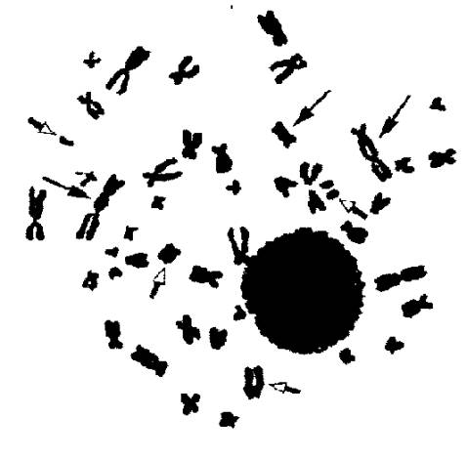

Obr. 2.1 – Ukázka chromozomových aberací, označeno šipkamí

Výhodou metody je relativně nižší cena, klasická metoda.
Nevýhodou potom dlouhá inkubace, časová náročnost hodnocení, vyžaduje se značná zkušenost, rozpoznání jen strukturálních aberací.

B. ProužkovánÍ chromozómů – banding

Snaha o identifikaci chromozómů vedla k vývoji typického proužkování speciálním barvením. Chromozómy jsou řazeny podle velikosti a mohou být přesně určeny.

Výhoda spočívá v možnosti, že kromě strukturálních aberací lze rozeznat až 75 % translokací.
Nevýhodou dlouhá inkubace, vysoká časová náročnost, hluboká zkušenost. Hlavní využití metody je v klinické genetice.

C. Fluorescence in situ hybridizací (FISH)

Metoda FISH používá speciálního selektivního barvení a umožní rozlišit jednotlivé páry chromozómů a proto i translokaci mezi chromozómy (obr. 2.2). Při barevném rozlišení lze relativně snadno a rychle detekovat všechny aberace s vyšší objektivitou hodnocení.

Výhodou je rychlost hodnocení, relativně snadné rozpoznání aberací strukturálních a až 100 translokací chromozomálních.
Nevýhodou dlouhá inkubace a vysoká finanční náročnost metody (reagencie, f1uorescenčnÍ mikroskop).

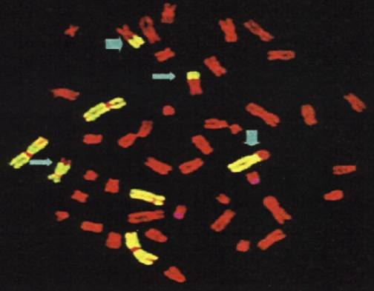

Obr. 2.2 – Translokace mezi chromozomý označena šipkami, detekce metodou FISH

D. Test na přítomnost (a počet) mikrojader

Mikrojádro (micronucleus) je tvořen fragmentem chromozómu nebo celým chromozómem, obecně strukturami, které se opozdily v anafázi a nebyly zahrnuty do dceřiného jádra. Je to způsobeno zpravidla tím, že nemají centromeru, mají centromery dvě (dicentr, ring), nebo došlo k poruše dělícího vřeténka. Mikrojádro se nachází v cytoplasmě vedle hlavního jádra, má podobu malého jadérka. Speciální barvení centromer rozliší, zda jde o fragment nebo o chromozóm s centromerou (centromerami).

Mikrojádra jsou pozorovatelná na konci mitotického dělení, po zastavení dělení cytochalasinem b ve dvoujaderných buňkách (obr. 2.3).
Výhoda spočívá v rychlosti detekce (možnost automatizace) s nejnižší náročností na zkušenost hodnotitele.
Nevýhodou je dlouhá inkubace, méně podrobná specifikace strukturálních aberací.

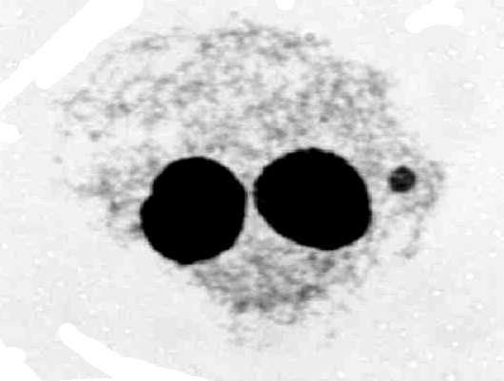

Obr. 2.3 - Mikrojádro, detekce na konci mitotického dělení.

E. Urychlená kondenzace chromosomů - Premature chromosome condensation (PCC)

Při PCC vyšetření se dají zpozorovat chromozómy, aniž by byl vyvolán kompletní proces dělení buňky. Není tedy třeba dvoudenní inkubace lymfocytů a výsledek může být k dispozici do 3 až 4 hodin.

Lidské chromozómy lze pozorovat po fúzi lymfocytů s dělícími se ovariálními buňkami čínského křečka, vlivem jejichž mitotických faktorů dojde k jejich kondenzaci a zobrazení v profázi.

Při odběru krve do I hodiny po expozici lze detekovat strukturální chromozomální aberace, které jsou častější než při sledování ostatními metodami, poněvadž nebyly reparovány. Pro změny vzniklé ionizujících zářením, které vyvolává dvojvláknové zlomy DNK, je tato metoda velmi vhodná a pro rychlost stanovení se jeví jako metoda volby zejména pro akutní radiační nehody.

Změny lze detekovat již od dávky asi 0,1 Gy.

Jedná se o nejrychlejší z uvedených metod, nevyžadující inkubaci, kdy výsledek je k dispozici během 3 - 4 hodin.
Nevýhodou je požadavek na značnou zkušenost při hodnocení a skutečnost, že se metoda teprve zavádí.

3. Postradiační změny na úrovni tkanové

3.1 Stochastické a deterministické účinky

Z hlediska dávky, účinku i ochrany před zářením rozlišujeme dva základní typy účinků - stochastický a deterministický (graf 3.1), z hlediska časového na časná, pozdní a deceniální.

Stochastické účinky jsou takové, u nichž s dávkou roste míra účinku. Jakékoliv ozáření má tedy nenulovou pravděpodobnost vzniku. Příkladem jsou nádory indukované ozářením u ozářených jedinců a genetické změny, projevující se u následujících generací.

Deterministické účinky jsou takové, kdy účinek roste s růstem obdržené dávky záření. Tyto účinky lze vyloučit, nebude-li u daného organizmu překročena určitá (pro daný účinek specifická) prahová hodnota. Do této skupiny patří například akutní nemoc z ozáření nebo radiační poškození kůže. S ohledem na existenci dávkového prahu jsou z hlediska času zpravidla akutní, výjimkou je například katarakta.

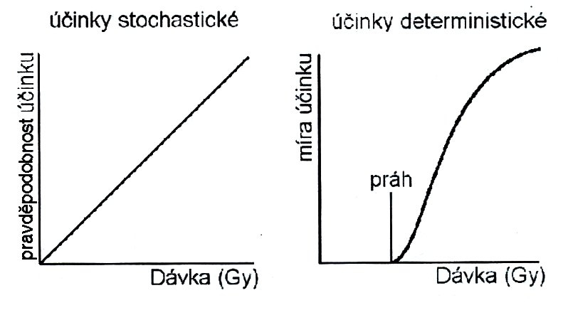
Graf 3.1 - Grafické vyjádření stochastických (a) a deterministických účinků (b).

Časná orgánová poškození jsou nejčastější, vznikají bezprostředně po ozáření a v průběhu do jednoho roku po ozáření. Postiženy jsou zejména krvetvorné buňky kostní dřeně, lymfatické orgány, pohlavní buňky varlat a střevní epitel. Patologie má charakter přechodného nebo trvalého útlumu či zániku funkce. Mezi časná postradiační poškození řadíme akutní nemoc z ozáření, radiační dermatitidu a psychologické účinky.

Pozdní orgánová poškození vznikají mezi jedním a deseti lety po ozáření. Mají charakter reparačních procesů. Postradiační poškození plic, ledvin, gonád, endokrinních a smyslových orgánů jsou chápány jako změny pozdní. Dalším příkladem je fibróza postihující vnitřní orgány (zejména v plících a v gastrointestinálním traktu komplikovaná strikturami), demyelinizace a konstriktivní pericarditis.

Deceniální orgánová poškození vznikají mezi 10. a 30. rokem po ozáření. Do této skupiny jsou řazena postradiační nádorová onemocnění.

Jak jsme uvedli, dávka a fyzikální charakteristika absorbovaného ionizujícího záření ovlivňují klinický a laboratorní obraz nemoci z ozáření. Rovněž frekvence a doba ozařování ovlivňují obraz poškození. Při stejné absorbované dávce může jít o dávku jednorázovou s vysokým expozičním příkonem nebo opakovanou s nižším expozičním příkonem (frakcionované ozařování) či dávku působící dlouhodobě, trvale s nižším expozičním příkonem (protrahované ozáření). Při frakcionovaném i protrahovaném ozáření je výsledné postižení organizmu nižší než při jednorázovém ozáření stejnou dávkou. Tato skutečnost je dána rozvojem reparačních procesů, které nastupují ihned po ukončení ozáření.

3.2 Akutní nemoc z ozáření (ANO)

Akutní nemoc z ozáření je charakterizována jako poškození organizmu jednorázovou dávkou ionizujícího záření vyšší než 0,7 Gy. ANO zahrnuje tři základní syndromy, jejichž výskyt je závislý na absorbované dávce ionizujícího záření. Jsou to dřeňový syndrom, gastrointestinální syndrom a neurovaskulámí syndrom. V kostní dřeni způsobuje ionizující záření úhyn nezralých forem krvetvorných buněk, jejichž radiosenzitivita je velmi vysoká. Více radiorezistentní jsou pak epiteliální buňky sliznice střev. Pokles počtu těchto buněk je příčinou vzniku gastrointestinálního syndromu. Nejvíce radiorezistentní se jeví nervové buňky, které jsou plně diferencované a dále se nemnoží.

V tabulce 3.1 uvádíme základní rozdělení závažnosti průběhu nemoci z ozáření v závislosti na přijaté dávce, včetně klinické formy a prognózy.

Tab. 3.1 - Rozdělení závažnosti průběhu nemoci z ozáření.

stupeň závažnosti dávka (+ 30%) Gy klinická forma prognóza

lehký 1- 2 zcela příznivá
střední 2- 4 dřeňová příznivá
těžký 4- 6 poměrně příznivá
6-10 _____________ poměrně nepříznivá
velmi těžký 10 - 80 střevní _{zcela nepříznivá}
> 80 neurovaskulární

3.2.1 Klinické formy ANO

Klinická forma nemoci z ozáření je dána radiosenzitivitou buněčných populací jednotlivých orgánů. Pokud jejich poškození vede ke smrti celého organizmu, mluvíme o kritických systémech. Na průběhu klinické odezvy organizmu se podílí i nervové, humorální a metabolické mechanizmy.

Dřeňová forma

U pacientů po expozici od 0,7 Gy se objevuje na dávce závislý útlum krvetvorby, který může vést v důsledku malé až nulové produkce krevních buněk k pancytopenii. Změny v krevním obrazu se rozvíjejí nejdříve po 24 hodinách po ozáření. Přesný čas útlumu jednotlivých typů cirkulujících buněk je různý.

Krvetvorná kostní dřeň je nejvýrazněji poškozenou tkání při celotělové dávce ionizujícího záření od I do 10 Gy. Míra poškozených kmenových buněk je úměrná dávce záření. Při dávce 1 Gy přežívá 37 procent kmenových buněk (Do), při dávce 5 Gy 1 procento. Kmenové buňky jsou vůči záření tím citlivější, čím jsou méně diferencované. K ozáření je citlivější erytropoéza než granulocytopoéza a tvorba megakaryocytů. V krvetvorné tkáni dochází k narušení hemopoetického mikroprostředí, destrukci a k úbytku jaderných buněk. Zralé erytrocyty a retikulocyty jsou vůči ionizujícímu záření již poměrně radiorezistentní.

Klinický obraz dřeňového syndromu v závislosti na dávce se plně rozvíjí 3. až 6. týden po ozáření.

Známky regenerace krvetvorby jsou patrné již v prvém týdnu po ozáření. Krvetvorba je omezována nejen účinky záření na kmenové buňky, ale i porušením cévní struktury dřeňových sinusů, hemorragií, zvýšenou permeabilitou. Důsledkem je nedostatečné zásobení kyslíkem a živin mitoticky aktivních buněk.

Ozáření však nezpůsobuje pouze aplázii krvetvorných buněk, ale rovněž aplázii lymfatické tkáně, sleziny, brzlíku u dětí a lymfatických uzlin. Důsledkem je pancytopénie v periferní krvi s narušením humorální i buněčné imunity.

Střevní forma

Působením ionizujícího záření dochází k poškození střevního epitelu. Se stoupající dávkou se prohlubuje nerovnoměrnost mezi vznikem epiteliálních buněk klků v kryptách a mezi jejich zánikem na vrcholu klků. Střevní buňky jsou citlivé vůči ionizujícímu záření již od dávky 4 Gy. Při dávkách 10 až 100 Gy celotělového ozáření je střevní forma. dominantním příznakem vyvíjející se nemoci z ozáření. Při dávce 20 Gy a vyšší se zastavuje reprodukce epiteliálních buněk v kryptách, takže v,průběhu 4 - 7 dnů dojde k obnažení sliznice. Dávka 10 a více Gy zastaví mitotickou činnost buněk v průběhu několika minut. U buněk ve střevních kryptách dochází k pyknóze, lýze, rozpadu. Dochází k narušení resorpční a bariérové střevnífunkce. Důsledkem je porucha vstřebávání a zvýšené vylučování tekutin, elektrolytů a bílkovin, mnohdy doprovázené bakteriální invazí. Výsledkem je toxémie s možným důsledkem septického šoku. Následkem je celkové poškození organizmu.

Při částečném ozáření břišní krajiny jsou postradiační změny střevního epitelu obdobné jako při celotělovém ozáření.

Neurovaskulární forma

Tato forma má dvě podformy - vaskulární a mozkovou a je dominantní při dávkách vyšších než 80 Gy. Jejím následkem je vždy smrt. Při dávce do 100 Gy během několika dnů, při dávce 500 Gy během dvou hodin a dávka vyšší než 1 000 Gy smrtí okamžitě.
Poškození tkáně je nereparabilní. Je dáno bud' přímým působením ionizujícího záření na nervovou buňku nebo hypoxií v důsledku radiačního poškození mozkových cév. V šedé hmotě dochází k hyperchromatizmu a pyknóze buněk, je porušena permeabilita cév, v choriodálních plexech a v mozkových plenách dochází k akutnímu zánětu, otoku mozku a k jeho poškození. Zvyšuje se nitrolební tlak. Předpokládá se rovněž vliv ionizujícího záření na dechové a kardiovaskulární centrum.

Klinicky se poškození mozkové tkáně projevuje křečemi, třesem, psychickou alterací a těžkou poruchou vědomí.

3.2.2 Fáze akutní nemoci z ozáření

Nemoc z ozáření probíhá ve čtyřech fázích, jejichž délka a závažnost závisí na dávce ozáření. Je třeba zdůraznit, že klinický projev nemusí vždy odpovídat závažnosti laboratorních nálezů.

Fáze prodromální

Jedná se o bezprostřední stresovou reakci organizmu na ozáření a je projevem humorální a neurovegetativní reakce na první projevy poškození. Se zvyšující se dávkou záření jsou obtíže intenzivnější a mají delší dobu trvání.

Klinicky se prodromální fáze projevuje nauzeou, zvracením, nechutenstvím, při vyšších dávkách bolestmi hlavy a průjmy.

U dávek přesahujících hodnotu 6 Gy je rozvoj poškození organizmu tak rychlý, že kromě uvedených příznaků pozorujeme již bezprostředně po ozáření výrazné funkční poruchy, způsobující až zneschopnění postižených. Příznaky odpovídající postižení centrálního nervového systému, kdy doba trvání prodromální i latentní fáze trvá řádově minuty, označujeme jako "časné příznaky nejtěžších forem radiačního poškození".

Obtíže odpovídající prodromálním příznakům se mohou objevit i u pacientů ozářených z léčebných důvodů, zvláště při léčbě maligních procesů v břišnídutině.

Fáze latentní

V závislosti na dávce záření dochází přechodně k úplnému nebo částečnému ústupu subjektivních obtíží, které se objevily v prodromální fázi. Se vzrůstající dávkou záření se doba období latence zkracuje a nikdy není dosaženo plné pracovní výkonnosti.

Zvýšená fyzická zátěž zhoršuje prognózu přežití a zvyšuje nebezpečí urychleného rozvoje manifestního období s komplikacemi.

I přes příznivé klinické projevy laboratorní nálezy dokumentují rozvíjející se poškození životně důležitých systémů, zvláště v důsledku poškození systému krvetvorby a zažívacího traktu.

Fáze manifestní

V manifestní fázi dochází k plnému rozvoji onemocnění. Jde o projev komplexního poškození, doprovázeného odezvou na úrovni neurohumorálních regulačních mechanizmů a v oblastí látkové výměny. Klinický obraz je dán patologickoanatomickými a patofyziologickými změnami tak, jak jsou přehledně uvedeny v kapitole 3.2. Postižený si stěžuje na zvýšenou únavu, třesavku, krvácení z dásní a z nosu, epilaci, vředy na ústní sliznici. Zatěžuje jej průjem, horečka, při vyšší dávce i krvavé průjmy. Je zvýšena náklonnost k rozvoji mikrobiálních, virových a plísňových onemocnění. Manifestní fáze onemocnění trvá obyčejně 4 až 6 týdnů. V příznivém případě na ni navazuje fáze rekonvalescence. Těžká a zejména velmi těžká forma onemocnění není v současné době léčitelná a proto ozářený postižený v této fázi umírá.

Fáze rekonvalescence

Jedná se o období, kdy podle závažnosti nemoci z ozáření dochází k úplné nebo částečné úzdravě organizmu. Úplná úzdrava závisí i na individuální citlivosti každého jedince vůči ionizujícímu záření. Nejčastější přetrvávající poruchou, mnohdy doživotně, jsou poruchy spermatogenéze resp. ovariogenéze.

3.3 Pozdní stochastické důsledky celotělového ozáření

Pozdní následky ionizujícího záření nejsou pro ozáření patognomomické a nedají se lehce odlišit od jiného onemocnění, vyskytujícího se v každé populaci. Jejich výskyt se zvětšuje s velikostí dávky a s dávkovým příkonem ozáření.

Na rozdíl od chronických onemocnění, která přetrvávají od doby ozáření, pozdní stochastické následky se objevují až po několikaleté době latence. Zhruba je možné rozdělit je do čtyř kategorií:

1) časový výskyt pozdních změn (latentní perioda) a jejich incidence jsou neovlivněny;
2) latentní perioda je nezměněna a incidence je vyšší;
3) latentní perioda je zkrácena a incidence je vyšší;
4) latentní perioda je zkrácena a incidence je stejná.

Většinu pozdních postradiačních změn lze zařadit do kategorií (3) a (4).

Samotné přežití akutní nemoci z ozáření ještě neznamená úplnou reparaci změn způsobených v organizmu zářením, naopak až u 17 % přežívajících lze odhalit neperabilní buněčné změny. To je patrně příčinou zkrácení doby života v důsledku nenávratného poškození některých orgánů.
K projevům postradiačního poškození patří změny vedoucí k náhradě aktivní funkční tkáně biologicky méněcenným vazivem. Příčinou jsou pravděpodobně cévní změny dané jejich hyalinizací. K těmto změnám dochází nejspíše v důsledku hypoxie a špatné výživy tkání. Následkem jsou tibrotické změny, redukce vaskularizace, tím zvýšená citlivost tkání k traumatům, stresu, infekčním procesům a snížené funkční aktivity a obranyschopnosti tkání.

Zhoubné nádory představují nejzávažnější pozdní somatické účinky ionizačního záření. Rakovina se rozvíjí jako nekontrolované zdvojování poškozené buňky, k jehož rozvoji je třeba splnit dvě základní podmínky. Prvou je vznik poškozené buňky s mutovanou informací, přenášenou na nové generace buněk. K takovému poškození může dojít moha způsoby: teplem, chemickým působením, napadením bakteriemi nebo viry, či ionizujícím zářením. Druhou podmínkou je oslabení obranné schopnosti organismu, projevující se tendencí eliminovat atypické buňky či potlačit jejich růst. Důležitou charakteristikou nádorového onemocnění je časový průběh této choroby. Po ozáření nevznikne zhoubný nádor okamžitě ale až po několikaletém období latence (např. leukémie 5 až 15 let, nádory plic 10 až 30 let). Z průběhu nemoci nelze odlišit spontánní případy výskytu rakoviny od rakoviny, vyvolané umělými karcinogenními účinky.

Vrcholem úsilí o průkaz vlivu škodliviny na zdravotní stav je nalezení kvantitativních vztahů mezi dávkou a účinkem, popřípadě odvození obecně platných funkcí, které tento vztah popisují. Zdrojem dat je série dlouhodobých studií u nadměrně ozářených skupin lidí. Zájemce o jejich úplný kritický přehled najde poučení v dokumentech Vědeckého výboru Spojených národů pro účinky atomového záření (United Nations Scientific Committee on the Effects of Atomic Radiation – UNSCEAR. Nejvýznamnějšími skupinami je populace ozářená r. 1945 v důsledku jaderného útoku na Hirošimu a Nagasaki, dále několik skupin pacientů ozařovaných z léčebných důvodů a několik skupin profesionálně ozářených pracovníků, kam patří zejména horníci uranových dolů. Nálezy v jednotlivých skupinách nejsou v zásadním rozporu a to vytváří předpoklad pro pokus o jejich souhrnné zhodnocení a zobecnění.

Jedním z nejvýznamnějších zobecnění je přijetí hypotézy bezprahového lineárního vztahu mezi dávkou a přídatnou pravděpodobností vzniku nádoru u ozářených osob (přídatná incidence je chápána jako zvýšení nad spontánní výskyt v běžné populaci). Tato hypotéza může být kritizována, je to však nejlepší obecně přijímaná aproximace pro praxi radiační ochrany, neboť v oblasti malých dávek záření riziko spíše přeceňuje (je tedy konzervativní, opatrná) a je zde spojena jen s velmi malou pravděpodobností možného nedocenění rizika. Přijme-li se hypotéza linearity, lze velmi jednoduše vyjádřit vztah mezi dávkou a účinkem tzv. koeficientem rizika pro ten který orgán. Tento ukazatel je v podstatě směrnicí přímky a charakterizuje karcinogenní účinek jako zvýšení pravděpodobnosti vzniku nádoru na jednotku dávky realizované v příslušném orgánu nebo tkáni.

Potřeba odvodit v praxi použitelné ukazatele vyžaduje další krok. Všechny nádory nejsou souměřitelné co do ohrožení života nositele. Proto se provádí normalizace nalezeného koeficientu vzniku nádoru na nádory vedoucí k smrti s použitím koeficientu léčitelnosti získaného z jiných studií. Výsledkem je koeficient rizika radiačně indukované fatální (smrtelné) rakoviny, tj. pravděpodobnost úmrtí na nádor vztažené na jednotku ekvivalentní dávky (ekvivalentní dávka je dávka korigovaná na rozdílný biologický účinek v závislosti na hustotě ionizace na dráze částice, její jednotkou je sievert – Sv – v SI jednotkách opět J/kg; pro ozáření gama a X jsou hodnoty dávky a ekvivalentní dávky shodné a často se užívají promiscue). Koeficient rizika radiačně indukované fatální (smrtelné) rakoviny se v současné době odhaduje na 5 – 10 x 10⁻² Sv⁻¹, nebo 50 – 100 x 10⁻⁶ mSv⁻¹, tj. při ozáření miliónu osob, každé dávkou 1 mSv, zemře v důsledku ozáření zhruba 50 – 100 osob na rakovinu.

Těžkým zdravotním následkem radiace je také rozvoj katarakty. Na rozvoj katarakty má podíl jednak vysoká radiosenzitivita korneo-konjunktiválního epitelu, jednak citlivost oční čočky, která je avaskulární, nemá efektivní výživný a chladící systém a buňky čočky jsou uzavřeny v pouzdru bez možnosti jejich náhrady.

Průběh řady důsledků ionizujícího záření je značně komplikován infekčními procesy, vůči kterým je organizmus méně obranyschopný i v pozdější době po ozáření.

Nejvíce pozornosti je věnováno rozvoji postradiačních tumorů a leukémií. Blastomogenní účinnost ionizujícího záření je známa řadu let, první známky jsou již z roku 1902.

K vyvolání neoplastických procesů ionizujícím zářením není nutná chronická expozice, ale postačí i jednorázové celotělové ozáření. Vznik maligního procesu je do jisté míry závislý i na skrytých chemických i metabolických změnách, které vznikají po ozáření v jednotlivých buňkách. Ionizující záření navodímolekulární změny, které vedou ke strukturálním změnám až k fragmentaci chromozomů. Následkem je nerovnoměrné rozdělení genetického materiálu v buňkách proliferující tkáně. Radiace působí excesivní změny v ozářených tkáních a vytváří podmínky pro sekundární nádorové změny. Svoji roli zde hraje i anoxie tkání, způsobená již uvedenými cévními změnami.

Na základě experimentálních prací se nejčastěji objevují po jednorázovém celotělovém ozáření adenomy až adenokarcinomy prsní žlázy a tumory kůže. V gastrointestinálním traktu se vyskytují nejčastěji maligní postižení žaludku, potom tlustého střeva a rekta, zatímco duodenum, ileum a tkáň jater jsou postiženy zřídka. Rovněž tak zhoubné postižení močového systému a kostí je výjimkou.

Teratogenní účinky radiace v průběhu těhotenství závisí na době, kdy k ozáření došlo. Nejcitlivější je embryo v preimplantačním období. Předpokládá se, že minimální letální expozice je 0,1 Gy, plně letální, 1 Gy pro jednotýdenní zárodek. Ozáření do 2. týdne po oplodnění má za následek zánik zárodku a potrat.

V údobí organogenézy má ozáření za následek vznik četných chromozómových aberací v proliferujících tkáních, které svou přítomností naruší průběh diferenciačních a růstových pochodů s následkem vývojových anomálií a malformací. Větší poškození vede k prenatální, neonatální nebo postnatální smrti.

V průběhu fetálního období stoupá radiorezistence plodu. Přetrvává sklon k vývojovým poruchám mozku, sítnice, gonád. Tím se zvětšuje perinatální a neonatální úmrtnost. Ozáření plodu v pokročilejším těhotenství má za následek pozdní somatické následky, hlavně tumory a leukémie v dětství.

Následkům ozáření v období intrauteriního života jsou hlavně připisovány vývojové poruchy a malformace v oblasti očí, centrálně nervové soustavy, podpůrné soustavy, deformity ucha, poruchy gonád, útlum krvetvorby včetně mimodřeňové, intrakapilámí glomeruloskleróza a progresivní arteriokapilární fibróza.

Odhaduje se, že v ozářené populaci připadá na expozici 0,1 Gy až 5 % úmrtí plodů teratogenního původu. Nebezpečí ionizujícího záření ještě vzrůstá tím, že může v jeho důsledku dojít ke genetickým mutacím ve druhé i další generaci.

4. Faktory ovlivňující biologický účinek záření

Výsledný biologický účinek ionizujícího záření hodnocený na kterékoliv úrovni organizace živé hmoty v definovaném čase po ukončení expozice je výsledkem vztahu záření a absorbátoru. Je-li absorbátorem energie ionizujícího zářenísavčí organizmus, pak výsledek tohoto vztahu je především určen charakteristikou použitého záření a aktuálním stavem ozařovaného organizmu. Faktory ovlivňující určitý radiační efekt rozdělujeme na fyzikální, chemické a biologické.

4.1 Závislost biologického účinku na druhu záření

Závažnost biologického účinku záření se mění s jednotlivými druhy ionizujícího záření v důsledku jejich rozdílné interakce s biologickým absorbátorem. Pro charakter této interakce je navíc významná energie a dávkový příkon uvažovaného druhu záření.

Přestože všechny druhy ionizujícího záření způsobují v buňkách živých systémů v konečném důsledku ionizaci a excitaci molekul, je každý typ ionizujícího záření v závislosti na energii charakterizován specifickým průnikem buněčnými tkáněmi, při němž je energie předávána rozdílným způsobem. Fotony γ či RTG záření, protony, alfa a beta částice reagují s elektrony atomů absorbátoru, zatímco neutrony, elektricky neutrální částice, nejdříve s jádry molekul tkání. Mikrodistribuce absorbované energie jednotlivých druhů ionizujícího záření (mikrodistribuce dávky), je charakterizována ukazatelem, který nazýváme lineární přenos energie (LET = Linear Energy Transfer). LET je definován jako množství energie, kterou ionizující částice předá tkáni na dráze jednoho mikrometru. Fyzikální rozměr jednotky LET je keV.μm^{-l}.

Hodnota LET je přímo úměrná ionizační hustotě, tj. počtu iontových párů vzniklých na dráze ionizující částice délky 1 μm (l0⁻⁶ m). Velikost LET je ovlivněna rychlostí (nepřímo) a nábojem (přímo) ionizující částice. Proto α-částice, protony a neutrony (které zčásti ionizují prostřednictvím "vyražených" částí těžkých nabitých jader a protonů absorbátoru, zčásti druhotným y zářením) mají vysoké hodnoty LET (desítky až stovky keV μm^{-l}), zatímco elektrony, RTG a γ záření jsou charakterizovány nízkými hodnotami LET (desetiny až jednotky keV μm^{-l}).

Vzhledem k tomu, že biologický účinek ionizující částice závisí na hustotě a distribuci ionizací v průběhu její dráhy, částice s vysokými hodnotami LET budou do hloubky, kam až proniknou, vyvolávat větší poškození na jednotku dráhy než částice s nízkým LET. Abychom nepřišli při srovnání rizik biologických účinků ionizujícího záření k mylným závěrům, musíme vždy brát v úvahu hloubkovou pronikavost srovnávaných druhů zářeni a tím i objem tkání organizmu, který bude daným typem záření poškozen.

Ke srovnání rozdílů biologických účinků jednotlivých druhů ionizujícího záření je používaná veličina relativní biologická účinnost (RBÚ), případně RBE (relativní biologická efektivnost), což je číslo, které obdržíme z poměru dávky (v Gy) standardního záření γ (⁶⁰Co) nebo rentgenového záření 220 kV k dávce posuzovaného záření (např. neutronů), která je nutná k vyvolání stejného zvoleného biologického účinku.

RBÚ = D_{standard} / D_{test}

kde D je ekviefektivní dávka záření v Gy standardního a testovaného záření.

Je-li hodnota RBÚ větší než 1, znamená to, že k vyvolání stejného definovaného biologického účinku je nutná menší dávka testovaného záření a je tudížtoto záření účinnější. Poněvadž můžeme vybrat ke srovnání celou řadu biologických účinků záření, existuje pro zkoumaný druh záření také řada hodnot RBÚ.

4.2 Závislost biologického účinku na dávce záření

V případě celotělového, přibližně rovnoměrného ozáření organizmu pak dávka ionizujícího záření rozhodujícím způsobem ovlivňuje závažnost následné akutní nemoci z ozáření (ANO), pokud dosáhne alespoň dávky 1 Gy. Je pochopitelné, že na úrovni celého organizmu bude mít větší biologický účinek celotělovádávka 5 Gy než tatáž dávka na předloktí.

Při analýze vztahu mezi dávkou, kterou obdrží savčí organizmus, a vymezeným biologickým účinkem bereme v úvahu pravděpodobnost jeho rozvoje.

Zvolíme-li úmrtí savčího organizmu jako konečné měřítko biologického účinku dávky záření, můžeme z praktického hlediska rozdělit dávky záření na subletální a letální. Subletální dávka záření nevede ke smrti ani jednoho jedince z ozářené skupiny. Letální dávka usmrtí nejméně jednoho, maximálně všechny jedince z ozářené skupiny. Letální dávku upřesňujeme procentuálním výskytem úmrtí (hynutí) jedinců ve skupině k určitému časovému intervalu po expozici. Nejčastěji používáme střední letální dávku, tj. dávku, která usmrtí 50 % ozářených jedinců ke 30. nebo k 90. dni (LD_{50/30} nebo LD_{50/90}). Minimální absolutní letální dávka je taková letální dávka záření, která již usmrtí všechny jedince z ozářené skupiny. Supraletální dávka je dávka vyšší než minimální absolutně letální. Jednotlivé supraletální dávky odlišujeme pouze délkou doby přežití po ozáření, poněvadž vždy způsobují 100% úmrtí jedinců v ozářené skupině.

4.3 Rozdělení dávky v čase

Pro charakteristiku ozáření je vedle hodnoty celkové dávky ionizujícího záření dále důležitá doba, během které byla radiační energie v ozařovaném objektu absorbována. Dávka záření bez ohledu na čas, za který byla absorbátoru dodána, vytvoří stejný počet ionizací, kterému by měla odpovídat totožná kvantita radiačního poškození. Tak by tomu bylo, kdyby ozařovaný živý organizmus neměl schopnost reparace vzniklého radiačního poškození. Jinými slovy, jen ireparabilníradiační poškození se zvětšuje úměrně kumulované dávce. Dávkový příkon je charakterizovaný počtem grayů za jednotku času, např. Gy.h⁻¹, případně cGy.min^{-l}.

V podmínkách velké radiační havárie nebo po výbuchu jaderné zbraně (JZ) považujeme za jednorázovou krátkodobou dávku u lidí dávku ionizujícího záření absorbovanou lidským organizmem za 4 dny. Toto relativně dlouhodobé údobí bylo zvoleno vzhledem k pomalé rychlosti reparace radiačního poškození. Subletální ozáření je schopen organizmus reparovat. Úprava radiačního poškození na subcelulární úrovni se uskutečňuje řádově ve dnech, na úrovni radiosenzitivních tkání v průběhu týdnů a u celého organizmu během měsíců.

Reparabilní složka y záření představuje přibližně 90 % výchozího radiačního poškození. Předpokládá se, že 50 % reparabilního poškození u lidí je upraveno přibližně za 30 (25 - 45) dnů. K úplné úpravě zbývající části reparabilního poškození dochází asi za 200 dnů od ukončení jednorázového subletálního ozáření. Zbývajících 5 až 10 % výchozího poškození se upravuje během života tak pomalu, že je považujeme za poškození trvalé, irreparabilní.

Údaje o reparabilní a permanentní složce poškození se týkají především krvetvorné soustavy. Čím je relativní biologická účinnost (RBÚ) záření vyšší, tím má organizmus nižší schopnost reparace. Po neutronovém ozáření dosahuje permanentní složka poškození také přibližně 10 % výchozího stavu.

Nepřerušené zevní ozařování s dávkovým příkonem pod 0,02 Gy.min^{-l} označujeme jako prolongované ozařování, např. v radioaktivní stopě. Frakcionované ozáření je opakované krátkodobé ozáření s různými časovými odstupy.

4.4 Rozdělení dávky záření v organizmu

Jde o problematiku, která byla vysvětlena již ve 2. a 4. kapitole. Objasňuje závislost závažnosti radiačního poškození lidského organizmu v závislosti na distribuci absorbované dávky ionizujícího záření v organizmu. Pro vyjádření stupně nerovnoměrnosti distribuce dávky v organizmu je používán faktor neuniformity (f_{n}), což je podíl dávky maximální a dávky minimální podle vztahu:

f_{n} = D_{max} / D_{min}.

V případě posuzování distribuce dávky po ozáření neutrony faktor neuniformity výrazně
závisí na energii neutronů.

Zvláštností radiačního poškození organizmu a průběh například akutní nemoci z ozáření (ANO) při nerovnoměrném ozáření vyplývají ze dvou skutečností. Předně dochází k menšímu výchozímu poškození a jsou k dispozici méně nebo vůbec neozářené oblasti a to především oblasti krvetvorby, které jsou zdrojem dostatečného počtu kmenových buněk krvetvorby, z nichž část přejde krevní cestou do zářením poškozených oblastí, kde jsou zdrojem reparačních procesů. Průběh ANO, jeho časový a syndromologický charakter pak závisí na tom, která část těla a v ní uložené orgány a tkáně byly ozářeny. V klinickém obraze převládá porucha funkcí ozářených orgánů a systémů, i když se rozvíjí i celková reakce organizmu a některé vzdálené efekty záření. V úvahu přichází například různě rozsáhlé ozáření hlavy s orofaryngeálním syndromem a s poškozením zrakového analyzátoru, případně narušení regulačního systému hypofýza-nadledviny. Po převažujícím ozáření břišní krajiny se rozvíjí modifikovaná forma střevního syndromu. Speciální je problematika místního radiačního poškození (3. kapitola).

